ЭРГОНОМИКА МАССОВЫХ И ПРОФЕССИОНАЛЬНЫХ ИНТЕРФЕЙСОВ
В.Л. Авербух, Н.В. Авербух

Введение
Проблема эргономики интерфейсов неоднократно поднималась в отечественной литературе. Естественно, что основное внимание исследователей и специалистов уделяется интерфейсам, спроектированным для управления сложными системами. По нашему мнению не меньшего внимания заслуживает изучение специализированных массовых и профессиональных интерфейсов, которые реализуются в системах оказания услуг населению (например, таких как государственные или почтовые услуги) в различных организациях, учреждениях, фирмах и офисах, а также через соответствующие сайты оказания услуг. Методы и результаты проектирования интерфейсов оказываются важными для всех. Причем, если объемы производства и качество материальных объектов зависят от множества объективных ограничений, то в случае человеко-компьютерного взаимодействия (да, в, общем-то, и в случае всей компьютеризации) ограничения часто связаны, лишь, с возможностями проектировщиков и разработчиков. Анализ результатов компьютеризации работы учреждений показывает, что в ряде случаев компьютеризация процессов управления из-за неудачной реализации программно-аппаратных комплексов, а также общих проблем с организацией приводит к сложностям в работе учреждений. Вместо ожидаемого ускорения и облегчения работы неожиданно (!?) возникают дополнительные нагрузки на работников, что ведет к ошибкам, и, как результат, к стрессам, у сотрудников и у посетителей (клиентов). Вновь появляются длинные очереди и жалобы на бюрократизм чиновников, etc.
Аналогичный (стрессовый) результат возникает при пользовании сайтами некоторых учреждений и организаций. Многие массово применяемые интерфейсы неудобны, вынуждают пользователей тратить значительные усилия на их освоение и использование.
Под инструментальными интерфейсами будем понимать интерфейсы для специалистов в какой-либо области, использующих их как средство для осуществления своей профессиональной деятельности, а также интерфейсы-инструменты общего назначения, например, для систем бронирования и покупки билетов, использования банковских, социальных и государственных услуг и пр. Рассмотрим два класса инструментальных интерфейсов – профессиональные и массовые. Инструментальные профессиональные интерфейсы – это интерфейсы для специалистов в таких областях, где существенной частью деятельности является профессиональная работа с людьми. В этом качестве мы рассматриваем интерфейсы для банковских и государственных служащих различных категорий, медицинских работников, продавцов, других категорий работников, использующих интерфейсы как инструмент для осуществления своей профессиональной деятельности. К классу массовых инструментальных интерфейсов отнесем интерфейсы предназначенные, в частности, для систем бронирования и покупки билетов, пользования медицинскими, банковскими, социальными и государственными услугами и пр.
Интерфейсы, используемые профессионалами в области информационных технологий мы не рассматриваем, так как для этой категории специалистов надо формулировать требования с учетом психологии программирования. (А это отдельная достаточно активно развиваемая дисциплина.) Не рассматриваются и интерфейсы сайтов, служащих для развлечения или общения.
В случае массовых интерфейсов проектировщик, формулируя требования к интерфейсу, участвует в формировании будущей деятельности. Пользователь не может отказаться от использования соответствующей системы, так как через нее он получает доступ к важным для своей жизни услугам, ресурсам, информации и т.п. Массовый интерфейс должен ориентироваться на “слабое” звено, то есть с ним должен успешно справляться человек с минимальными возможностями по вводу, восприятию и анализу информации.
В случае профессиональных интерфейсов цель деятельности пользователя предопределена заранее. Постановка задачи в целом диктует требования к интерфейсу. “Профессионал” также не может отказаться от использования интерфейса, так как его деятельность строго регламентирована.
Проектировщик интерфейса должен изучить цели и особенности данной деятельности с тем, чтобы не исказить ее и не вносить в нее дополнительные сложности. В “профессиональные” интерфейсы по нашему мнению не следует включать сложные настройки, и вообще лучше избегать всего того, что может в каком-либо смысле рассматриваться как программирование, так как программирование является самостоятельной деятельностью, дополнительной к основным обязанностям “профессионала”.
В рамках своей деятельности профессионал (государственный служащий, медицинский работник, служащий банка, продавец сложной техники и т.п.) имеет дело с некоторым набором сущностей. Например, он обрабатывает личные документы, заполняет формы внутренних документов, взаимодействует с посетителями, иногда принимает деньги и выдает чеки или квитанции. Компьютеризация добавляет новый тип деятельности и порождает новую сущность – взаимодействие с программой. Можно наблюдать примеры интерфейсов, которые непрерывно переключают внимание работника, мешают ему взаимодействовать с посетителями, перегружая его дополнительными задачами. Необходим анализ деятельности, порождаемой инструментальными интерфейсами, с позиций как возможной “избыточности”, так и “недостаточности” уровня компьютеризации. В общем случае количество сущностей, с которыми имеет дело профессионал, необходимо сокращать, а не увеличивать, поэтому спроектированный интерфейс должен полностью брать на себя функции работы с той или иной сущностью. Тогда интерфейс не станет новой, дополнительной и осложняющей сущностью в деятельности профессионала.
Проектирование инструментальных интерфейсов неотделимо от решения общих вопросов, таких как правильная организация работы учреждений, в рамках которых этот интерфейс будет функционировать, ведение документации, обеспечение конфиденциальности при доступе к данным и пр. Эти решения, как правило, находятся вне компетенции проектировщика. Однако без них все усилия могут пойти насмарку.

Анализ результатов внедрения массовых интерфейсов
Практика реальной компьютеризации дает нам примеры удачных и неудачных результатов. Рассмотрим в качестве удачи компьютеризацию в современных супермаркетах, а в качестве неудачной модели - компьютеризацию почты.
Продавцы магазинов в “докомпьютерный” период по ходу работы имели дело с покупателями, самими товарами, деньгами, кассовым аппаратом и чеками. При компьютеризации торговли кассовый аппарат заменяется компьютером, товар представляется меткой штрих-кода, создается база данных товара, обеспечивается ввод данных с кредитных карточек и связь с банками. Покупатели в супермаркетах большую часть товаров отбирают самостоятельно. Продавцы весовых товаров имеют дело только с товарами и компьютеризированными весами, которые по номеру товара выдают наклейку с ценой и штрих-кодом. (Эти же действия могут осуществлять и сами покупатели, взвешивая, например, овощи и фрукты.) Основная цель работы кассиров-контролеров связана с правильным получением денег с покупателей за весь отобранный ими товар. Простота операций со штрих-кодами не создает новой самостоятельной деятельности. Даже не слишком высокое качество отдельных элементов дизайна интерфейсов не мешает вполне удовлетворительному результату. Обслуживание, как правило, идет быстро и почти без сбоев. (Иногда по вине компьютерных систем банков случаются сбои при оплате карточками.)
Современный почтовый работник в ходе своей деятельности имеет дело со значительно большим количеством сущностей по сравнению с продавцом в супермаркете. Прежде всего, это прием и выдача почтовых отправлений нескольких типов (в частности, денежные переводы, заказные письма, посылки, бандероли), оформление сопровождающих документов, общение с посетителями и проверка документов, удостоверяющих их личность. Отметим, что работники почт для осуществления своей деятельности должны иметь (и активно использовать) значительные знания по существу дела, включая знания географии нашей страны и постсоветского пространства. Работа с почтовыми отправлениями предполагает также выдачу и получение денег. В новое время на почтах стали принимать коммунальные платежи, продавать газеты и журналы, а затем и товары повседневного спроса. Соответственно появились дополнительные факторы деятельности по продажам и обработке финансовых документов. Кроме того, резко усилился контроль удостоверяющих личность документов. Специализированные рабочие места почтовых работников (кстати, на первых порах с дешевыми и некачественными мониторами) были предназначены для оформления документов и для работы в качестве кассовых аппаратов. Разработчики компьютерных систем пошли по пути “буквального перевода” ряда действий с документами с бумажного в электронный вид. Интерфейсы в почтовых отделениях предполагают большой объем ввода текстовых данных в различные формы электронных документов. В деятельность почтовых служащих был добавлен еще один фактор – ввод текстов почтовых документов посредством клавиатуры. Операции по этому вводу достаточно разнородны и требуют переключения внимания. Использование штрих-кодов для идентификации посылок и бандеролей несколько облегчило работу почтовых служащих, однако количество сущностей, с которыми они имеют дело, все равно слишком велико. Работа с интерфейсами оказывается дополнительным типом деятельности, не слишком связанным с главной целью почты и ее служащих – обеспечением пересылки почтовых отправлений. По нашим наблюдениям, в результате компьютеризации нагрузка на сотрудников почты только увеличилась. Это способствует очередям, ухудшает скорость и качество обслуживания посетителей. Высокая текучесть кадров вновь и вновь создает проблему обучения. (Кстати, обученные и освоившие достаточно сложный набор операций работники почты находят работу в других компьютеризированных сферах деятельности.)
Понятно, что вовсе не все проблемы современной почты вызывается неудачными решениями в области компьютеризации и интерфейсов. Есть достаточно много весьма серьезных объективных причин. Следует выделить причины сложностей в работе почты, связанные как с общими проблемами в организации деятельности, так и с проблемами в проектировании интерфейсов. Среди первых – слишком большой объем сущностей, с которыми имеют дело работники почт. Среди вторых - неэлементарный и неудачный в плане дизайна интерфейс, требующий большого объема операций с клавиатурой и устройством ввода штрих-кодов, также как и большого числа переключений из окна в окно и из формы в форму. В свете рекомендаций по однородности типа труда представляется неправильным сочетание в рамках одной деятельности работы с достаточно сложным интерфейсом и взаимодействия с людьми, обработки документов (включая документы, удостоверяющие личность), выдачи и/или получения значительных сумм денег и других действий, требующих ответственности и напряжения. Думается, что компьютеризацию почты надо проводить на основе перепроектирования всей деятельности почтового ведомства, и хочется верить, что такая работа уже началась.
Теоретической основой анализа, проектирования и разработки интерактивных систем должны стать, по нашему мнению, положения психологии человеко-компьютерного взаимодействия, основанные на деятельностном подходе к проектированию интерфейсов. Также очень важен учет принципов восприятия и основанных на них принципов дизайна и инженерной психологии, которые, в свою очередь, базируются на положениях психофизиологии.

Деятельностный подход к проектированию интерфейсов
Теория деятельности, разработанная в нашей стране в середине XX века, связана, прежде всего, с именами А.Н. Леонтьева и С.Л. Рубинштейна. При ознакомлении с теорией деятельности даже кажется, что ее специально создавали в 30-ых и 40-ых годах XX века для будущих теории и практики человеко-компьютерного взаимодействия, настолько точно ложатся ее положения на специфику человеко-компьютерного взаимодействия. При формировании деятельностного подхода к проектированию интерфейсов также используются работы классиков отечественной психологической науки А.А. Ухтомского, Н.А. Бернштейна, П.К. Анохина. Публикации, в которых предлагалось использование теории деятельности при проектировании и разработке человеко-компьютерных интерфейсов, стали появляться во второй половине 80-ых – начале 90-ых годов прошлого века. В качестве первопроходца этого направления следует отметить видного отечественного психолога В.П. Зинченко. Важный вклад в развитие “деятельностного” подхода к человеко-компьютерному взаимодействию внесли работы В. Каптелинина. В настоящее время деятельностный подход к разработке интерфейсов достаточно популярен в мире и хорошо отражен в специальной литературе.
При анализе деятельности, предшествующем проектированию инструментального интерфейса, необходимы выявление целей деятельности, способов достижения той или иной цели, установление уровня понимания этой цели работником, определение его мотивов. При проектировании деятельности пользователей инструментальных интерфейсов важно обеспечить как устойчивость внимания и сосредоточенность, так и возможность переключения между видами работы. Задача проектировщика состоит в том, чтобы минимизировать сложность деятельности в рамках интерфейса, обеспечить системность интерфейса за счет того, что решение сходных задач должно реализовываться подобными действиями за счет одинаковых (или подобных) операций. Нельзя допускать ситуаций, когда достижение каждой цели в рамках того или иного интерфейса достигается за счет сложный действий, превращаясь в самостоятельную деятельность. Деятельностный подход к проектированию человеко-компьютерного взаимодействия для конкретной проблемы предполагает глубокое изучение работы будущих пользователей в “докомпьютерном” варианте, анализ всех возникающих задач и описание деятельности по их решению. Важно выявление основных целей и мотивов данной деятельности, описание отдельных этапов деятельности и выявление всех сущностей, с которыми работники имеют дело. Также необходим “деятельностный” анализ новой ситуации, возникающий после компьютеризации работы. Деятельность работника состоит из набора осознанных, мотивированных достижением цели действий, которые в свою очередь, сводятся к наборам операций. На каждом уровне иерархии необходимо выявление и четкое определение целей, которые связаны с осуществлением деятельности. При проектировании операций того или иного интерфейса следует обратить внимание на соблюдение принципа системности. То есть выполнение одних и тех же (или схожих) операций должно давать подобные или схожие результаты. Простота действий и операций особенно важна в массовых интерфейсах. При проектировании интерфейсов необходимо учитывать сложность процесса их освоения. На уровне проектирования отдельных операций и их комбинаций важен учет психомоторных факторов. Интерфейс, в конечном счете, выливается в набор движений пользователя. Простота интерфейсов в значительной мере связана с простотой движений, их автоматизмом. Освоение движений того или иного интерфейса связано с процессом приобретения знаний, умений, и особенно навыков.

Прототипная реализация медицинских интерфейсов
Приложения теории деятельности рассмотрим на примере разработки некоторых медицинских интерфейсов. В настоящее время происходит интенсивная компьютеризация медицины, которая идет по самым разным направлениям. На данный момент налицо все технические предпосылки для этого - наличие надежных сетей, серверов, компьютеризированного медицинского инструментария и пр. Большое число медицинских работников активно использует в своей работе самые разнообразные возможности вычислительной техники. Отметим, однако, что в каких-то случаях компьютеризация медицины дает весьма сильные результаты, а в каких-то нет. Неудовлетворительными кажутся попытки компьютеризации элементов медицинского документооборота. Медики часто жалуются, что их пытаются превратить в каких-то операторов ПЭВМ, непрерывно вводящих огромные массивы плохо структурированных текстов. В значительной мере это происходит за счет перевода ведения документации в электронной форме. Непродуманность целого ряда решений при проектировании компьютерных систем (в первую очередь, решений, связанных с человеко-компьютерным взаимодействием), часто приводит к всё большей нагрузке врачей, мало связанной с реальной медицинской деятельностью, что негативно сказывается на лечении больных. По нашему мнению, одним из важных направлений медицинской компьютеризации является разработка интерфейсов различного типа, в том числе и инструментальных. В этом качестве мы будем рассматривать интерфейсы пациента и врача, работающего на приеме больных в поликлинике. Мы организовали проверку идей деятельностного подхода на примере разработки прототипных вариантов интерфейсов пациента и врача, сидящего на приеме больных в поликлинике. (В проектировании интерфейса принимал участие Д.В. Семенищев. Им же был реализован прототип системы.)
При проектировании был сделан ряд предположений, связанных с необходимой инфраструктурой. Эти предположения исходят из возможностей современного компьютинга.
Мы предполагаем, что реальная система медицинского назначения должна функционировать при наличии (надежно защищенной от несанкционированного доступа!) базы данных больных, содержащей полную историю болезни пациентов. В идеале, в историю болезни записывается вся информация, связанная с обращением человека в любые медицинские учреждения по всей стране, а данные эти становятся доступны врачам при обращении пациента в медицинское учреждение. Результаты всех анализов и обследований автоматически заносятся в on-line режиме в “электронную историю болезни”. Пациент однозначно идентифицируется именем и номером страхового полиса. Конечно, лучше всего использовать идентификационную карту, единую для всей страны. Отметим, что многие элементы инфраструктурного обеспечения медицины давно разработаны и используются в том или ином виде во многих больницах.
После анализа деятельности пациентов и врачей была выбрана функциональность разрабатываемых сервисов и их интерфейсов. Естественно, что при этом выборе был сделан целый ряд упрощений.
Интерфейс пациента является примером массового инструментального интерфейса. При его проектировании мы исходили из того, что основная задача состоит в том, чтобы быстро и легко направить пациента к врачу и обеспечить врача всеми необходимыми данными о пациенте. Доступ к интерфейсу может осуществляться либо через терминалы медицинского учреждения (подобные терминалам, уже стоящим в банках и ряде учреждений), либо через интернет. Работа с интерфейсом максимально упрощена, так чтобы он был доступен больному человеку, не склонному в данном случае к длительной [квази]программистской деятельности. Целью проектирования было создание достаточно яркого, лаконичного и информативного интерфейса, требующего от пациента минимума операций для получения результата. Предполагается, что интерфейс как бы ведет пациента от этапа к этапу, направляя ее действия.
Было решено, что при первичном обращении пациент в любом случае должен обращаться к лечащему врачу общей практики, который при необходимости направляет его к специалистам. В рамках реализованного нами прототипа пациент должен, прежде всего, пройти идентификацию. После этого из базы данных подкачивается его история болезни. Далее пациент заносится в очередь и получает талон либо к своему лечащему врачу либо к дежурному. Обсуждался вопрос о вводе пациентом субъективных жалоб и записи к врачам-специалистам. Было решено от этого отказаться. Причина не только в необходимости упростить интерфейс и ускорить регистрацию, но и в четком мнении, что пациент не должен заниматься самодиагностикой и самолечением. Он может ошибаться в своих ощущениях, принять опасные симптомы за легкие отклонения в здоровье (возможны и обратные ситуации). Поэтому файл субъективных жалоб в нашем прототипе может заполнять лечащий врач или специально выделенный специалист-медик. При очередном в ходе данного лечения обращении пациенту автоматически выписывается талон к его лечащему врачу (или к основному врачу-специалисту). Система запоминает контекст предыдущих обращений на определенный срок (например, полгода). Реализовано два варианта – автоматическая выдача талона по контексту посещений и запись к определенному врачу на конкретную дату и время. Принцип работы построен так, что доступ к данным дается порционно и постепенно. Такой подход к созданию интерфейса, задавая некий сценарий действий пациента, предотвращает его лишние действий и ошибки, уменьшает потенциальный стресс.

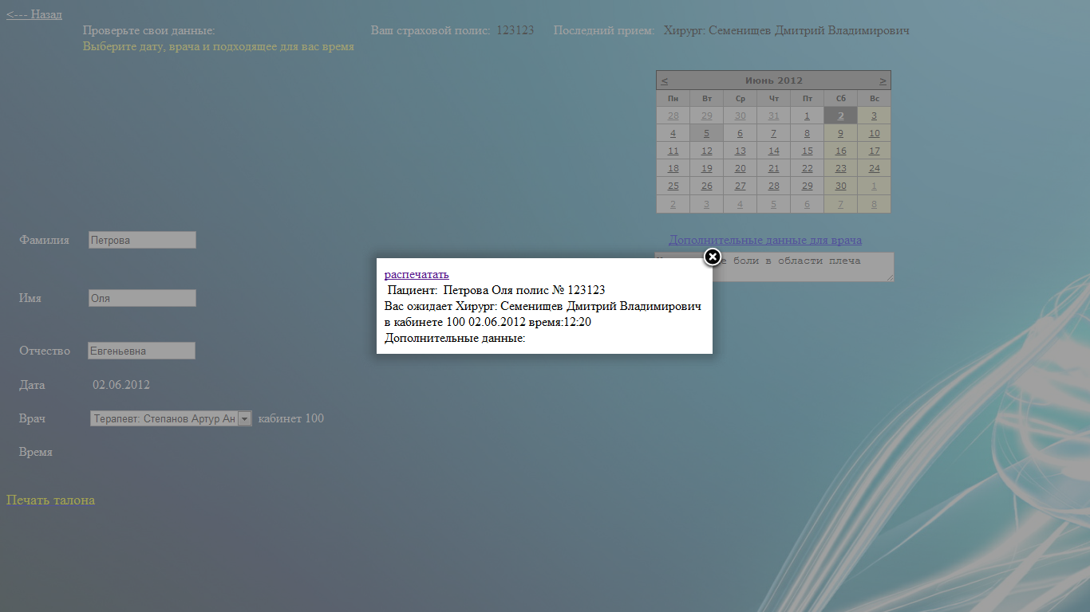
Рис.1 Интерфейс пользователя. Действие кнопки «печать талон»

Цель проектирования интерфейса врача - разработка прототипа лаконичного, информативного, рационально построенного профессионального интерфейса с мощным функционалом, достаточным для большинства врачей, принимающих людей непосредственно в поликлинике. В рамках интерфейса врача был решено компьютеризировать следующие элементы его деятельности на приеме: вывод объективных и данных о состоянии здоровья пациента и его субъективных жалоб, заполнение истории болезни, назначение лечения, выписка рецептов. Интеллектуальную деятельность врача, мы рассматривать не стали, так как проблема эта слишком серьезная для прототипной реализации. К тому же у многих медиков существует предубеждение против компьютеризации собственно медицинской деятельности. Правда, кое-какие элементы «искусственного интеллекта» получившийся прототип системы все же имеет – при назначении лечения и выписке лекарств реализована их проверка на противопоказания для каждого конкретного пациента. Первый этап работы связан с авторизацией врача. Далее отображается текущее состояние истории болезни пациента. Для полноценной диагностики заболевания реализована возможность отображения истории лечения у врачей других специальностей. Для поддержки деятельности по постановке диагноза предусмотрен вывод данных анализов, и результатов медицинской визуализации (например, кардиограмм, рентгенограмм и т.п.), отображающихся в приложении к карте пациента. Как предполагается, анализы должны автоматически поступать в карту пациента с соответствующей аппаратуры. Указание на изображение, позволяет увидеть его в полном масштабе для детального просмотра. Также предусмотрен дополняемый врачом список дополнительных вложений к карте пациента, который может содержать любую информацию. Интерфейс включает в себя окно ввода предварительного диагноза пациента и окно назначения лечения и выписки рецептов. Также в прототипе системы предусмотрена простая база знаний противопоказаний по лечению и лекарствам для каждого пациента, формируемая на основе истории болезни и текущих назначений.
При окончании приема пациента врач переходит к форме с единственной управляющей кнопкой “Закончить прием”. По ней происходит запись новых данных в медицинскую карту пациента. Запись осуществляется после проверки назначенного лечения и лекарств с противопоказаниями для пациента. При наличии таких противопоказаний появится крупная надпись: “Лечение противопоказано пациенту”. Там же находится ссылка “Печать рецепта”, по которой происходит печать рецепта пациенту.
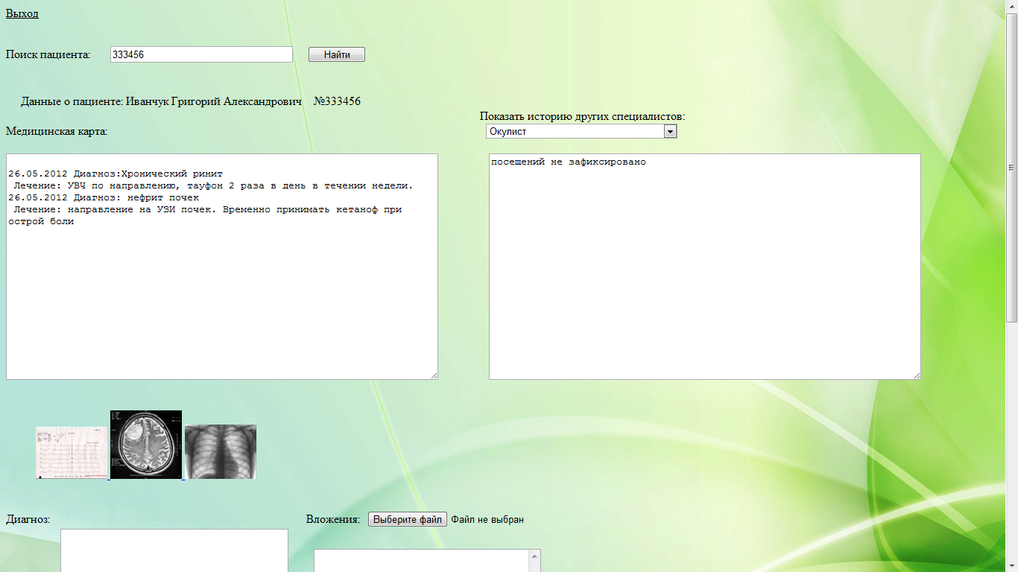
Рис.2 Интерфейс врача. Текущее состояние истории болезни пациента.

В интерфейсе пациента требуется быстрый вывод данных о пациенте (ФИО, истории приемов и т.д.) при получении талона. Также требуется гибкая система хранения расписания работы врачей. В итоге получена возможность динамически управлять списком врачей, их графиком работы в любой день. Аналогичная задача стояла в интерфейсе врача: быстрый поиск, вывод данных в медицинскую карту, а так же запись диагноза и лечения в базу данных. Особое место занимает хранение результатов анализов и исследований (в виде больших по размеру графических файлов). Предусмотрено различные варианты реализации хранения. Важную роль в любых системах, содержащих персональные данные, играет безопасность. В разработанном прототипе реализована многоуровневая система безопасности. В результате создан прототип системы, поддерживающей инструментальные (массовые и профессиональные) интерфейсы медицинского назначения. Проведен предварительный анализ возможности внедрения данного проекта в реальную больницу и поликлинику районного масштаба. (Без наличия глобальных баз данных, но с полноценным хранением медицинских карт всех пациентов данного района или города.) Результаты опытной разработки показывают, что развертывание проекта не требует слишком больших трудозатрат. Представляется, что такую работу может выполнить небольшой коллектив разработчиков. Естественно, точную стоимость и количество оборудования пока не подсчитать, но стоимость проекта, по нашим оценкам, относительно невысока. Тут не нужны затратные, суперпроизводительные сервера или дорогие настольные компьютеры для врачей. По нашим прикидкам для внедрения в небольшую больницу, насчитывающую порядка 20-30 врачей, ведущих прием непосредственно на местах, кроме недорогих персональных компьютеров, потребуется один сервер эконом-класса и локальная сеть, а также медицинские приборы с возможностью непосредственного ввода данных в сеть.

Оценки качества интерфейсов
Для инструментальных интерфейсов не подходят критерии качества и usability, используемые при оценке развлекательных сайтов и социальных сетей, таких как, время пребывания на странице, количество “кликов” по той или иной картинке, субъективные оценки небольшого числа опрошенных и т.п. Критерии в данном случае должны основываться на оценках результатов деятельности как отдельных пользователей, так и всей компьютеризируемой организации (фирмы, торгового предприятия, государственного учреждения и т.п.).
Качество в случае “инструментальных” массовых интерфейсов можно измерить, учитывая время, потраченное пользователем для получения результата, и уровень напряжения (стресса) при достижении результата. В этом плане необходимы лаконичные интерфейсы с минимальными требованиями к памяти и вниманию пользователя. Отсюда вытекает необходимость запоминания и восстановления текущего состояния и контекста интерфейса. Интерфейсы, использующие принципы меню или какие-либо методики программирования деятельности здесь малопригодны.
Для инструментальных профессиональных интерфейсов критерий качества может быть оценен через количество людей, удовлетворенных работой учреждения в течение заданного отрезка времени. То есть мы рассматриваем количество клиентов, покупателей, пациентов и пр., получивших удовлетворяющий их результат и не получивших серьезного стресса. Измерить стресс можно как прямыми методами у пользователей профессиональных интерфейсов, так прямыми и косвенными методами у пользователей массовых интерфейсов и посетителей учреждений. Можно предполагать также, что уровень стресса у профессионала, использующего данный интерфейс, влияет на уровень стресса посетителя – из-за возможных задержек, сбоев в работе и общего раздражения.
Теперь надо обратить внимание на другие составляющие разработки интерфейсов, которые обычно не связывают с эргономикой. Это производительность, надежность и безопасность программно-аппаратных систем, обеспечивающих массовые интерфейсы.
Известно, что пользователь в зависимости от характера запроса прогнозирует время отклика системы. В каких-то случаев ожидается мгновенный отклик, в каких-то можно подождать 3-4 секунды, а иногда и больше. Время отклика большее ожидаемого раздражает пользователя, наводит его на мысль о сбое, что может привести к попыткам как-то исправить ситуацию (и «завесить» систему уже по-настоящему.) В этой связи очень важна надежная работа баз данных, так как, по мнению специалистов, именно с выборкой из баз данных связано основное ожидание отклика систем. Наблюдения показывают, что с неустойчивой работой баз данных связаны многочисленные сбои в работе не только учреждений, но и таких жизненно важных объектов, как аэропорты. Естественно, что и долгое время ожидания ответа и «зависание» сайтов и, тем более, продолжительные отсутствие доступа к необходимому функционалу тех или иных объектов или учреждений вызывает у пользователей раздражение или стресс, но и могут привести к серьезным неприятностям. Оправдания подобных сбоев «хакерскими атаками» на тот или иной сайт часто не имеют под собой оснований. Возможно, что все дело в недостаточной устойчивости системы, не готовой к массовому обслуживанию. Безопасности работы с массовыми системами уделяется при проектировании много внимания. Несмотря на это, пользователи всё равно побаиваются, что их данные и деньги окажутся в руках злоумышленников. С другой стороны усложненные задания, с помощью которых надо доказать, что ты не робот, в общем-то, раздражают пользователей. Но сбросы всего сеанса диалога при невыполнении каких-то неизвестных пользователям требований финансовой безопасности, вообще приводят к серьезному стрессу, особенно при выполнении важных операций. При этом всё равно, у пользователей часто остается опасение того, что счет будет как-то взломан. Нужно шире использовать надежные методики идентификации людей. Мы считаем, что надежность и безопасность систем и их интерфейсов должна оцениваться в качестве эргономических факторов.
Немного поговорим о теории (или теориях в человеко-компьютерном взаимодействии.) Часть разработчиков-практиков ничего не знают о теории и о результатах исследований. Другие ожидают от теории лишь рекомендаций по выбору цветов и способа размещения визуальных баннеров на экране. Можно услышать мнения об отсутствии теории в человеко-компьютерных интерфейсах и о том, что такая теория не нужна в принципе, так как и без нее, все прекрасно работает. Даже в серьезной литературе по проектированию интерфейсов можно найти много рекомендаций, основанных на “древних преданиях” и плохо освоенной традиции. Вообще-то результаты проектирования по “бестеоретическому” принципу говорят сами за себя. Например, в ряде учреждений (в том числе в весьма серьезных и “продвинутых”) по сей день можно увидеть интерфейсы с “вывороткой”, то есть с выводом белых букв на черном фоне. Хотя известно (в том числе и на “докомпьютерных” примерах использования), что длительное чтение таких текстов ведет к падению зрения. Во многих интерактивных профессиональных системах при выполнении элементарных, регулярно употребляемых операций приходится долго искать форму для ее исполнения. В случае массовых интерфейсов часто, чтобы перейти на основной сервис того или иного сайта, необходимо долго искать соответствующую кнопку на густо заполненном экране. Проблема заполнения экранов и размещения на них информации очень интересна и сама по себе. Здесь, по нашему мнению, заключено серьезное различие между проектированием реальных материальных объектов (как промышленного, так и информационного или рекламного назначения) и интерфейсов на непрерывно обновляющихся экранах в визуальных интерактивных системах. Инженерная психология и эргономика в середине XX века активно задействовались при проектировании разнообразных приборных панелей и пультов управления. Задача проектировщика была связана большим количеством реальных ограничений, например, необходимостью “воткнуть” множество приборов и средств управления в пространство кабины самолета. При их проектировании часто оказывалось, что для рычажка управления тем или иным устройством просто не было места под соответствующим циферблатом. Из-за недостатка места могли нарушаться требования к единству размещения приборов, обеспечивающих решение определенной задачи (например, по подготовке к взлету самолета). Приходилось долго перекомпоновывать панель, стремясь выполнить все условие размещения приборов. Увеличение размеров приборной доски обычно быстро “съедались” постоянным расширением набора приборов и средств управления. В случае человеко-компьютерного взаимодействия проблемы, связанные с размещением объектов на экране, обычно решаются за счет динамики интерфейса. Проектировщик в основном ограничен возможностями человека в восприятии информации. Учет динамики интерфейсов, возможно, изменяет (если не отменяет) многие традиционные положения, связанные с восприятием статичных объектов и их графических атрибутов (цвета, размера, формы и т.п.). Поэтому надо чуть ли не заново получать данные о восприятии (например, цвета) в ходе интенсивного человеко-компьютерного взаимодействия. Также на данном этапе устарели некоторые знания о восприятии текстов, полученные в первые годы компьютерной эры, когда тексты выдавались небольшими порциями на голубоватые или зеленоватые мерцающие экраны первых алфавитно-цифровых дисплеев. Работа с современными интерфейсами отличается от чтения текстов. Представляются неверными любимые многими разработчиками аналогии интерфейсов со страницей книги, где пользователь переводит взгляд слева направо и сверху вниз (или справа налево, если мы имеем дело с Ближним и Средним Востоком).
Пользователи профессиональных и массовых интерфейсов по возможности должны быть освобождены от дополнительных нагрузок по неявному программированию неопределенных виртуальных машин. (Использование интерфейсов вообще не должно приводить к дополнительным нагрузкам и стрессам!) При проектировании необходим серьезный анализ аспектов деятельности будущих пользователей интерфейсов. На этапе “сопровождения” и доработки системы необходимо уяснить, как изменилась деятельность пользователей после компьютеризации их работы. Необходимо обновить или даже пересмотреть ряд возникших на предыдущих этапах развития человеко-компьютерного взаимодействия правил и шаблонов проектирования, привычных в настоящее время. Теоретической основой анализа, проектирования и разработки интерактивных систем должны стать положения психологии человеко-компьютерного взаимодействия, основанные на деятельностном подходе к проектированию интерфейсов. Также очень важен учет принципов восприятия и основанных на них принципов дизайна и инженерной психологии, которые, в свою очередь, базируются на положениях психофизиологии.
Традиционно разработчики много говорят о дружелюбных и интуитивно понятных интерфейсах. Как известно, система имеет интуитивно понятный интерфейс, если неосознанное применение пользователем уже имеющихся у него знаний приводит к эффективному взаимодействию с нею. В этой связи надо обратить внимание на то, что привычно и понятно пользователям той или иной профессии. Важно также помнить об опыте пользования интерфейсами у представителей разных поколений. Многие дети уже в 5-6 лет начинают пользоваться интерфейсами различных устройств для игр и коммуникации. К 15 годам многие дети могут быть чуть ли не экспертами в этой области. Опыт и предпочтения молодежи должны изучаться и учитываться разработчиками перспективных интерфейсов. Многие представления экспертов и разработчиков могут оказаться неуместными. Например, наблюдения показали, что жестовые интерфейсы «престижных» современных устройств, вызывающие критику и/или неприятие у многих молодых и не очень молодых специалистов, привычны и естественны для школьников старших классов.

Заключение
Подведем некоторые итоги.
Компьютеризация различных областей деятельности и, соответственно, разработка массовых интерфейсов могут (скорее, даже должны) породить и новые формы работы. Проектирование этих форм не может быть отдано на откуп «айтишникам» или дизайнерам интерфейсов. Опыт уже не одного десятилетия показывает, что при коренном изменении форм деятельности, как это было сделано в современных торговых предприятиях, удалось решить и проблемы интерфейсов. В деятельности учреждений, где компьютеризация, несомненно, необходима, порождается дополнительная деятельность – работа с интерфейсами. Если не сменить старые формы работы, то компьютеризация (и, соответственно, использование интерфейсов) могут только усугубить старые болячки. Особенно серьезно эта проблема стоит при разработке медицинской компьютеризации и медицинских интерфейсов, где зачастую происходит подмена одной деятельности (работу с больными) на другою – работу с документами. Разработчики интерфейсов не должны диктовать врачам, как им как осуществлять свою деятельность, то есть, как надо лечить больных.
По нашему мнению в разработке массовых интерфейсов должны принимать участие специалисты и руководители в соответствующих областях, потому что новый интерфейс порождает новые формы работы. Коллектив разработчиков массовых интерфейсов должен состоять и из программистов-«системщиков», и из специалистов по интерфейсам, и из дизайнеров, и из инженерных психологов, и из «начальников», могущих принимать ответственные решения. Мы считаем, что массовые интерфейсы вовсе не обязательно должны соответствовать старинным принципам проектирования или содержать модные «красивости». Они должны быть простыми, лаконичными, направленными, прежде всего, на решение поставленных перед пользователем задач. При этом вовсе не обязательно говорить о деятельностном подходе к созданию интерфейсов. Достаточно им пользоваться.

Статья написана с использованием материалов книги:
Авербух В.Л., Авербух Н.В., Наймушина А.В., Семенищев Д.В., Тоболин Д.Ю. Деятельностный подход при проектировании человеко-компьютерного взаимодействия: На примере медицинских интерфейсов. М. Издательская группа URSS. 2014.
ISBN 978-5-9710-0683-1

